Nombre y Apellidos: | DIEYDI SOKHONA | Firma del Alumno:
DNI: | X9643028W | Firma del Profesor:

Apto: | No Apto: | Calificación:

Instrucciones Generales

La puntuación máxima será de 10 puntos.
Esta prueba tendrá una duración máxima de 120 minutos
( Temporalizados durante el módulo )

El alumno/a deberá acatar las siguientes normas durante la duración de la práctica :

- Rellene el encabezado con su nombre, apellidos y D.N.I.
- Firme en todas y cada una de las hojas entregadas, incluidas las que estén en blanco.
- Usar exclusivamente bolígrafo azul o negro
- Guardar los ficheros generados en una carpeta con nombre MF0489_PRÁCTICA
- El docente le indicará al final como entregar el contenido de dicha carpeta
- Al finalizar el ejercicio y antes de entregarlo comprueba tus respuestas, en caso de duda consulta al docente.

Equipo y material

- Bolígrafo azul.
- Folios.
- Ordenadores.
- Conexión a Internet. ( Para buscar información a modo de ayuda )
- Pendrive.

Instrucciones específicas

El objetivo de esta práctica guiada es realizar la instalación de un servidor SSH, a ser posible en Windows y Linux.

Condiciones de realización:

La actividad se llevará a cabo en el aula y el alumnado contará en todo momento supervisión del docente.

El alumnado contará con una duración de 120 minutos para realizar la práctica.

Además el alumno podrá hacer uso de internet para su realización, y se detallan a continuación algunas webs de ayuda.

Páginas webs : https://es.wikipedia.org/wiki/Secure_Shell
https://www.ionos.es/digitalguide/servidores/herramientas/protocolo-ssh/

Ejemplo Windows : https://www.youtube.com/watch?v=DyXqfa80gfw

Ejemplo Linux : https://www.youtube.com/watch?v=0YAHuCZ_NM4

En ella se valorará la utilización de herramientas para la gestión del tiempo y secuenciación del uso de las aplicaciones necesarias. Y se observará especialmente la autonomía del alumnado a la hora de ejecutar y tomar decisiones. Como también la estructuración del ejercicio en donde se solicitará, orden, coherencia y limpieza.

Una vez terminado la práctica se le notificará al docente y pasará a su evaluación.

Descripción de la práctica
Instalación de un servidor SSH en Windows
Vamos a poner una ip fija en nuestra maquina para eso vamos al panel de control-Redes e internet luego en conexiones de red hacemos click derecho sobre sobre wifi luego en propriedades
Hacer click derecho en protocolos de internet versión 4 (TCP/IP4) luego en propiedades, elegimos la segunda opción y rellenamos estos campos correctamente .
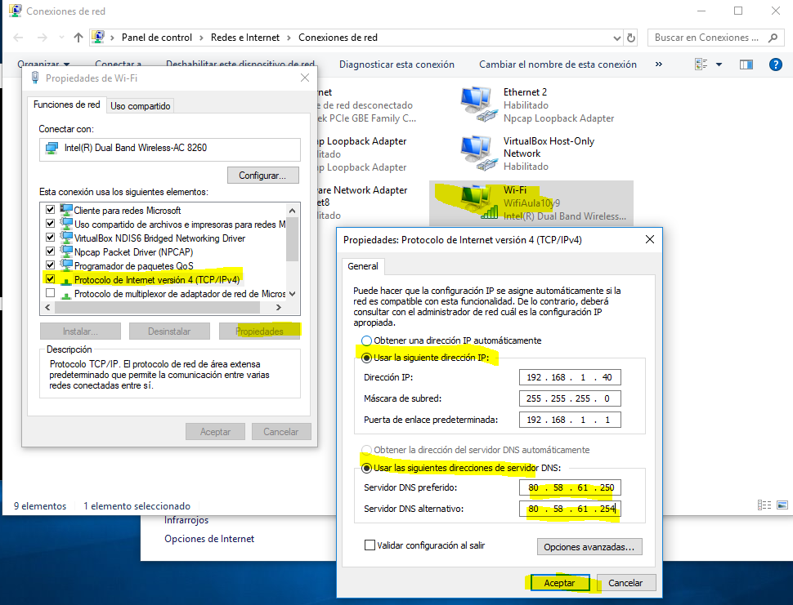

Con este comando podemos saber los dns y la los ip de nuestra maquina ipconfig/all
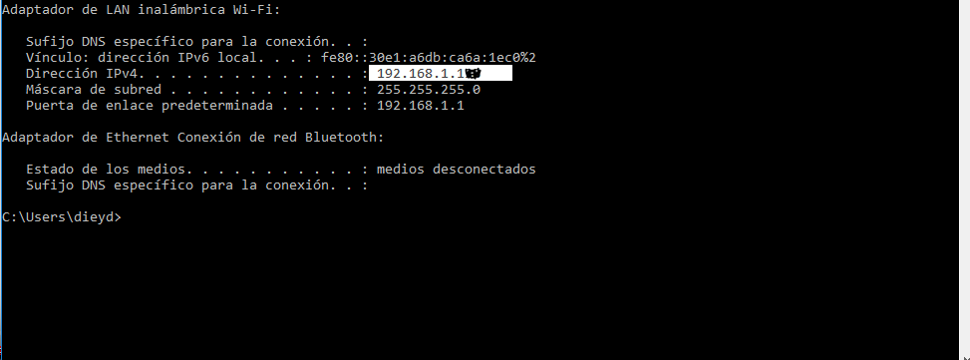
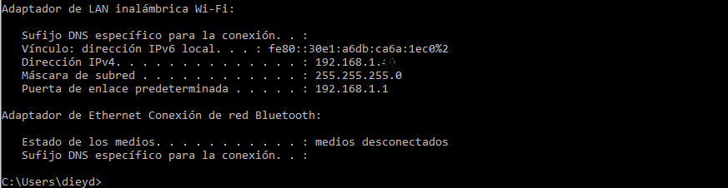

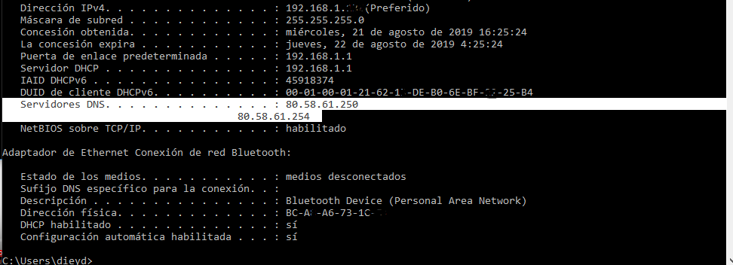

Tenemos que bajar dos programas
La primera es freesshd lo descargamos desde esta direccion http://www.freesshd.com/
Seguimos estos pasos

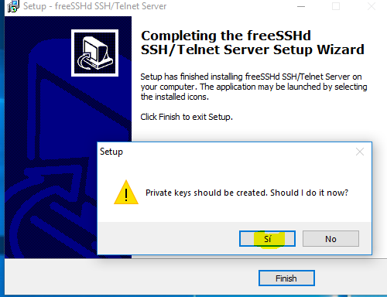
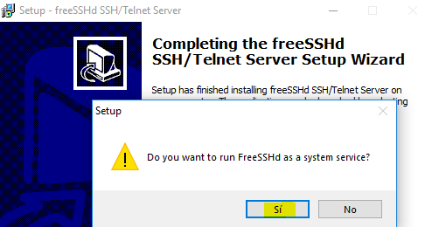

Una ves instalado vamos a ejecutarlo como administrador
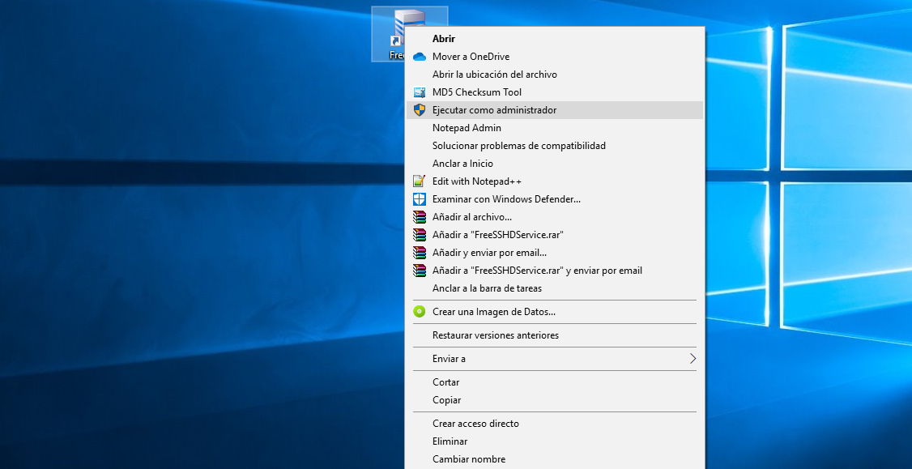

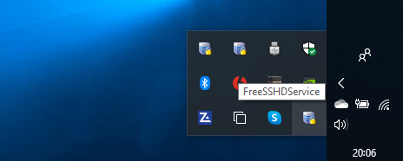

Una vez descargado vamos a proceder a configurarlo siguiendo estos pasos en amarillo
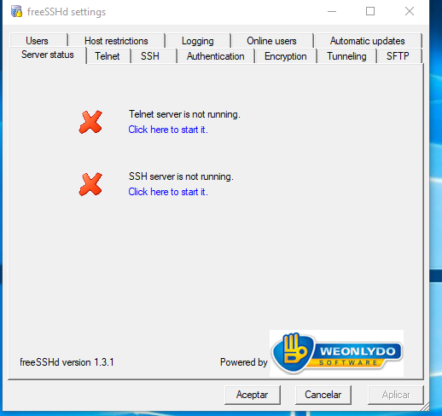

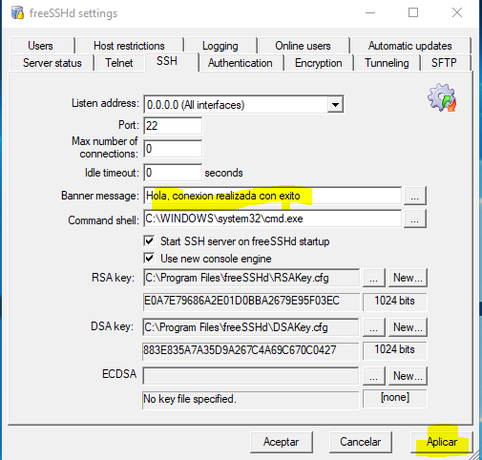

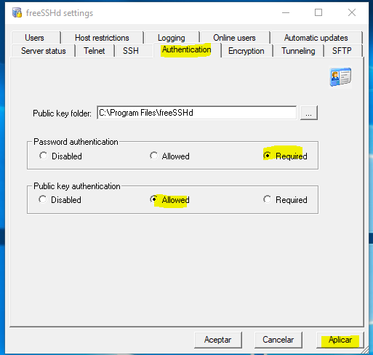

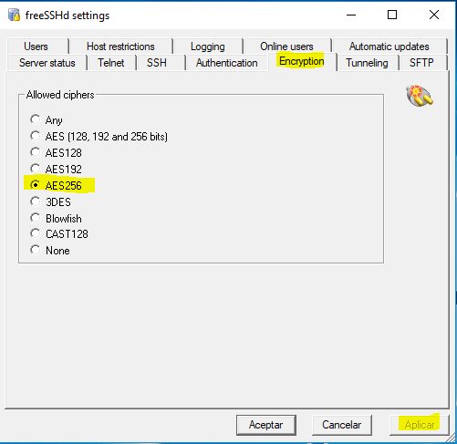

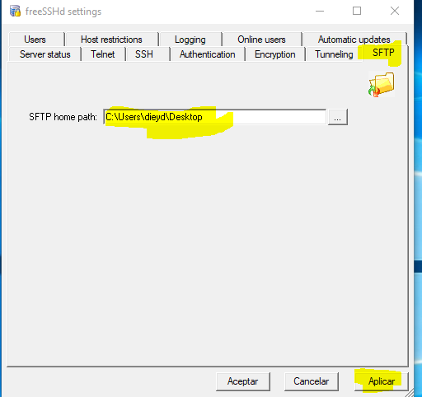

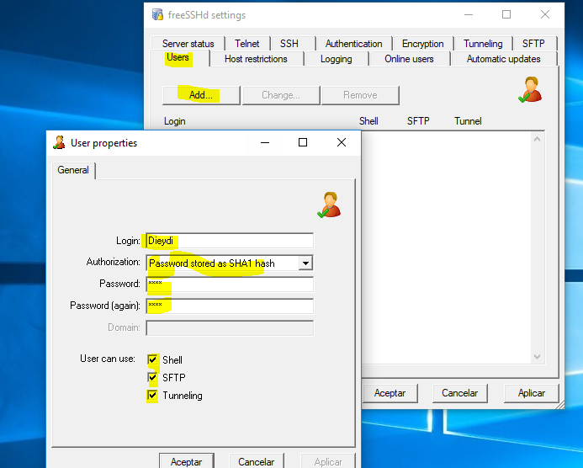

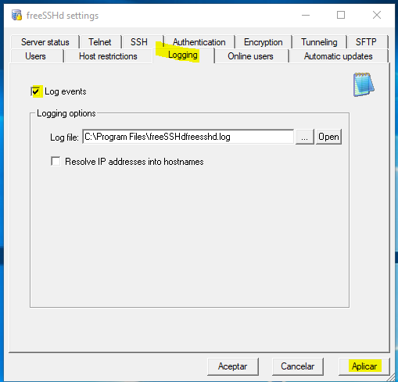
Ya tenemos un usuario creado
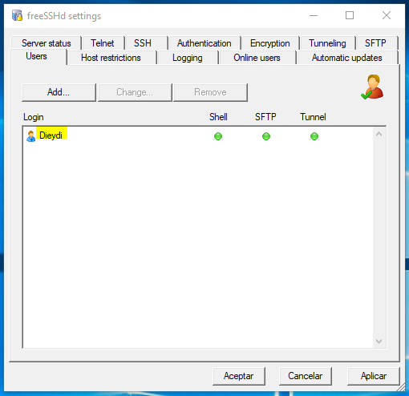

En esta parte tenemos que poner el numero del puerto 2222
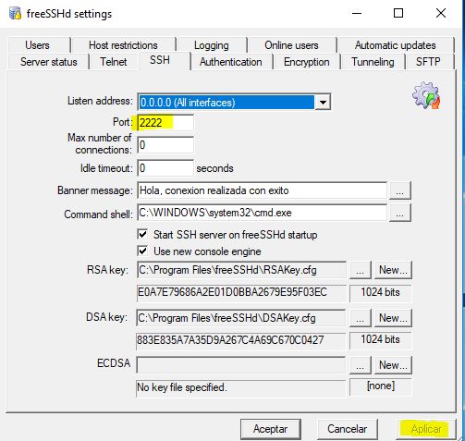
Una vez configurado lo anterior vamos a proceder a iniciarlo haciendo click en click here to start it
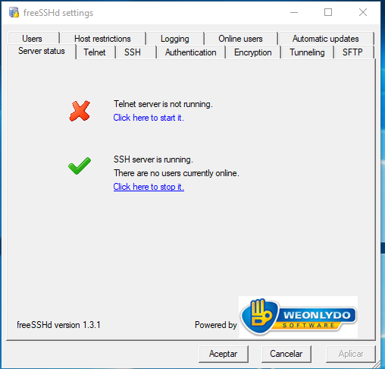

Ahora tenemos que descargar el segundo programa (Putty.exe) en este enlance http://www.putty.org/

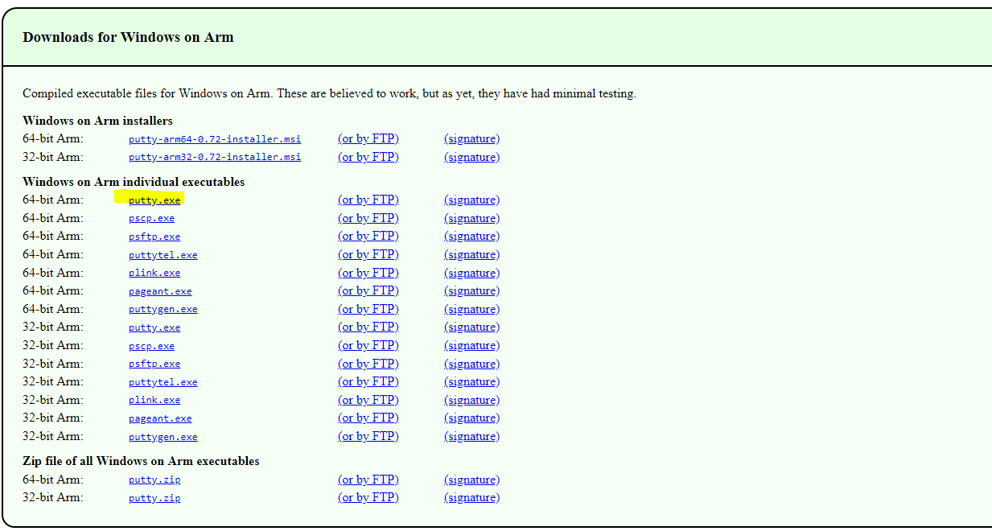

Una vez descargado tenemos que configurarlo siguiendo estos pasos
Rellenamos estos campos siguiendo los marcados en amarillo

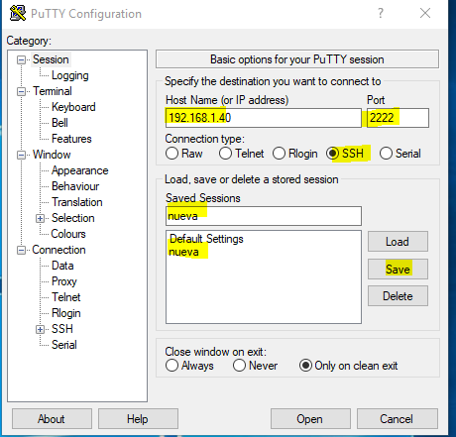
Como vemos ya se conecto correctamente
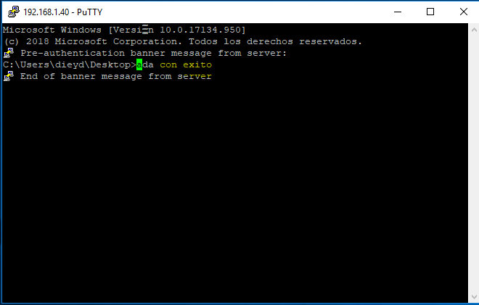

Y desde el servidor sshd nos muestra el registro de un usuario que conecto al servidor ssh
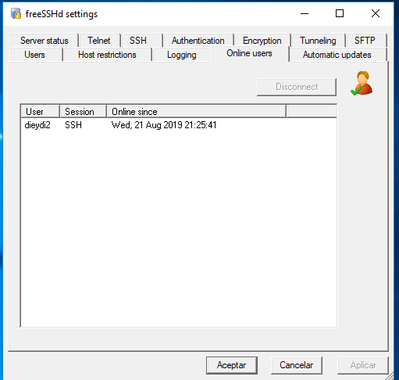

Vamos a hacer una prueba creando una carpeta en la ruta que habiamos puesto durante la configuracion con el siguiente comando mkdir prueba1
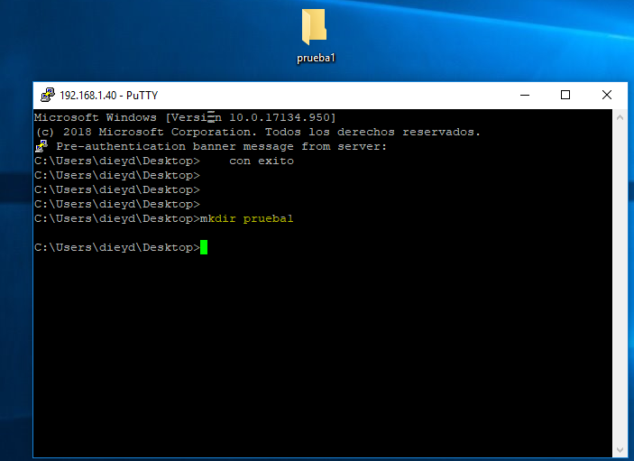

Como vimos en el anterior imagen nos creo la carpeta prueba1
Asi que tenemos esta correctamente conectado
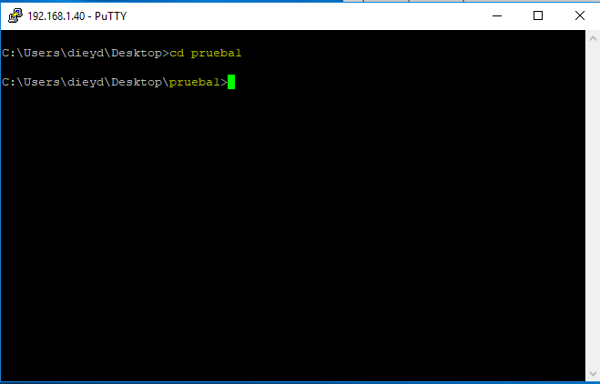
Ahora para borrar la carpeta prueba1 basta con poner el siguiente comando
rmdir prueba1
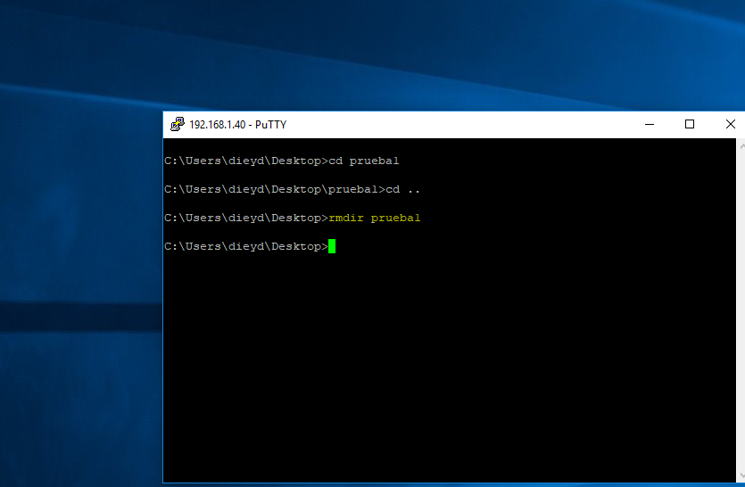
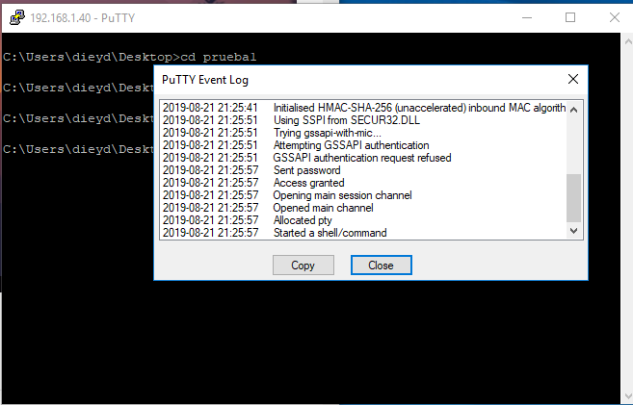

Instalación de SSH en Ubuntu
Vamos a instalar el servidor ssh en ubuntu siguiendo estos pasos
